Školní družina vyhlašuje soutěž pro děti a rodiče.
Téma:
Strašidla, duchové a bludičky
Všichni mohou vyrábět z čehokoli. Výrobky mohou být i rozměrné. Poslouží nám k výzdobě při tradiční akci „Škola plná duchů“.
Hotové výrobky noste do družiny
během října, nejpozději do 28.10.2025.
CO SE BUDE DÍT VE ŠKOLE?
Vaše výtvory vystavíme a společně ohodnotíme.
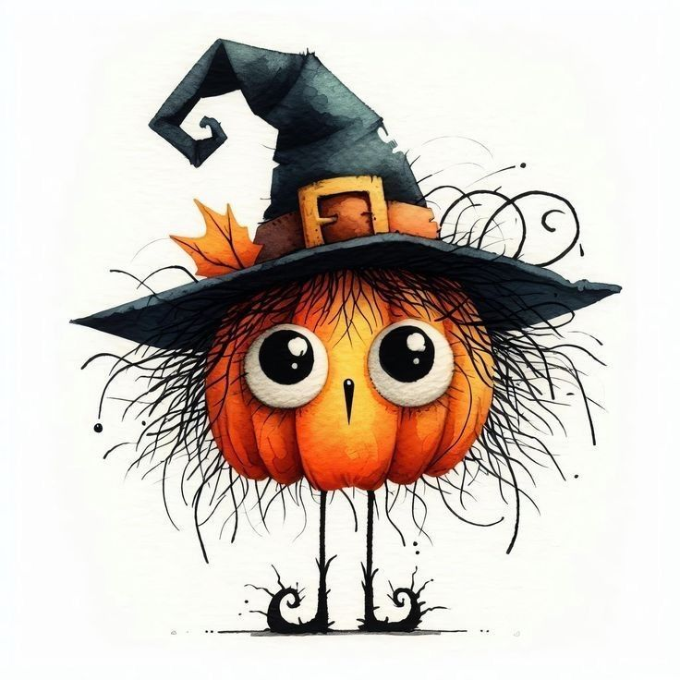
Tři nejlepší výrobky budou oceněny!

